Lokalita 327 –Vokovice
Převedení shrnutí do konkrétních připomínek dle kontroly shrnutí pro podání v rámci společného řízení.

LOKALITA

- hranice lokality:
upravit hranici lokality Vokovice 327 tak, aby se MŠ Vokovická, 2 výškové panelové budovy a novostavby na ulici K Červenému vrchu, z nyní stávající lokality 513 Červený Vrch dostali k lokalitě Vokovice, kam logicky patří a mylným přeřazením k sousední lokalitě najednou nepatří nikam…. To samé platí o Specializované ŽŠ Vokovice a prostranství před ní až k ulici Evropská, nyní mylně přiřazeno k území Veleslavín 55.

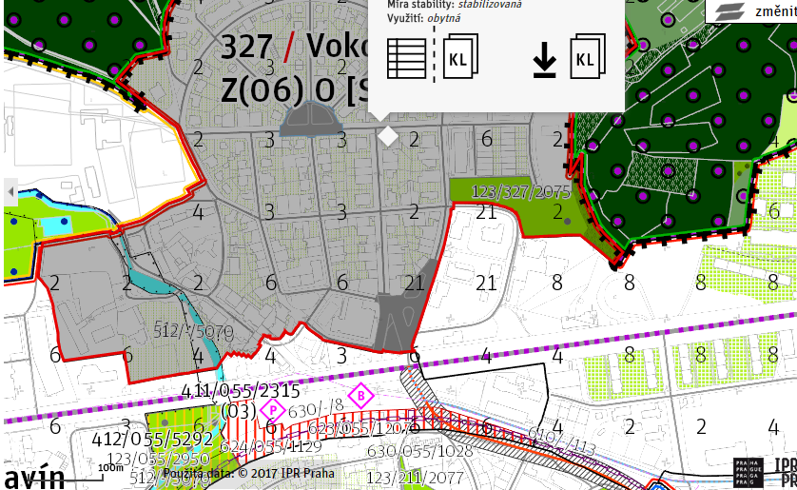
- Struktura lokality:
lokalita je lokalitou stabilizovanou, popsanou jako zahradní město, které těsně navazuje na významné pražské přírodní parky (soubor přírodních parků a rezervací Šárka - Lysolaje) a parkové sportoviště. Je třeba tento fakt ctít a další úpravy včetně výškových tomu přizpůsobit (ne více jak 4 NP).

- Stabilita ploch lokality :
Zahradní město Vokovice je stabilizované. V lokalitě se však nalézá transformační plocha, která není dobře regulována – aby byl zachován charakter zahradního města, nesmí její výšková regulace přesáhnout 4 NP. Zároveň regulace zastavěnosti neodpovídá zahradnímu městu – je třeba regulovat na 30% zastavěnost stavebního bloku. Dále výšková regulace Vokovic u ulice Evropská – nesmí přesáhnout 4 NP (nyní chybně 21 podlaží!!!)
- Doplnění a úprava popisu cílového stavu:
Rozvíjení heterogenní struktury. Zachovat a posilovat veřejnou vybavenost, školy, sport, služby. Zachovat polyfunkčnost území. Rozvíjet bydlení spolu se zlepšováním bezmotorových dopravních spojů a tras. Zachovat a rozvíjet zelené plochy – zejména v náměstí V Kruhu, před praktickou ZŠ Vokovická a v okolí Litoveckého potoka.
- Plochy:
- Doplnit rozvojovou plochu v prostoru Staré Aritmy u ulice Lužná s regulativy do 4 NP a 30% zastavěností stavebního bloku
- Doplnit výškové regulativy odpovídající výšce do 3 podlaží v ulicích Vokovická/Evropská

- Doplnit regulativy v okolí Litoveckého potoka ve Starých Vokovicích na nezastavitelné

PLOCHY
společné shrnutí pod okruhy otázek č.2

- Chybné vymezení ploch struktur

- Les/louka = Vpravo od ulice Na Křídle je mylně plocha jednotně označena jako les, ačkoliv mezi lesem a silnicí je ve skutečnosti asi 12-15 metrů široká louka, a to podél celé ulice až na její slepý konec.
- Celé okolí Litovického potoka (oblast průtoku Vokovicemi) jako zastavitelné a zmizely všechny zelené plochy, oblast je třeba definovat jako nezastavitelná a zelené plochy se do metroplánu vrátit

- Skrytý rozvoj - nepřesná výšková regulace
zásadní připomínka Celé území Vokovic zastabilizovat na výškovou regulaci do 4 NP – opravit chybné výšky u ulice Evropská

- Konfliktní a problémová místa
vymezit oblast před Specializovanou ZŠ Vokovická ohraničeného ulicemi Evropská/Vokovická/V Nových Vokovicích pro zpracování územní studie, která vyřeší vzájemné vazby v území a vymezí pravidla pro rozvoj ploch a jaeich návaznost na Evropskou a dotvoří chybějící centrum/náměstí Vokovic.

- Úbytek zeleně
zásadní připomínka -Vymezit plochy zeleně jako systémový prvek v území, který bude využíván pro zajištění propojení zelených a rekreačně oddechových městských ploch do kterých je možné umisťovat bezpečné pěší a cyklotrasy a rekreační infrastrukturu.
- Vymezit zelené plochy podél Litoveckého potoka, náměstí v Kruhu a náměstíčku před ZŠ Vokovická

INFRASTRUKTURA
společné shrnutí pod otázky č. 4

- Vymezení ploch veřejného vybavení stávajícího i budoucího
Vymezit veškeré plochy městské vybavenosti (zachování hudební školy a sportovního areálu SK Aritma) a naplánovat další veřejné vybavení, které v současné době chybí – včetně komerčního. Rozšířit kapacitu školky (v současné době nedostačuje kapacita).

- Doplnit veřejná prostranství a pohyb chodců a cyklistů
Chybí veřejná prostranství se zelení a je potřeba zajistit pěší a cyklistickou prostupnost územím od ulice Evropská přes ulici V Kruhu po SK Aritma.

- Zahrnutí strategie boje proti změnám klimatu
Zpracovávat infrastrukturní stavby na sběr dešťové vody a podobně tak, aby je bylo možné zapojit do městského prostředí a usilovat o to, aby zadržená voda byla v místě zadržení využita.

OBECNÉ PROBLÉMY
společné shrnutí pod otázkou č. 7

- Přehodnocení silničního spojení Středočeský kraj - Petřiny
zásadní připomínka Plánované silniční spojení z Petřin přes plánovanou Estakádu může znamenat zásadní problém pro přetížené ulice Vokovická a Na Krutci. Vozovky ve Vokovicích nejsou stavěny pro tranzitní dopravu a ulice Ke Krutci by tento nápor téměř neunesla.

- Zapojení lokality do koncepce širšího územního plánování infrastruktury

zásadní připomínka – Lokalita Vokovice leží téměř na hranici se Středočeským krajem. Vzhledem k tomu, že hlavně těsně za hranicemi Prahy dochází k masivní výstavbě (Nebušice, Horoměřice, Tuchoměřice, Statenice a dále Kralupy) je třeba vzít vzájemné vztahy k potaz a naplánovat infrastrukturu pro individuální dopravu, hromadnou dopravu ale obsluhu tak, aby po zkolaudování všech projektů nedošlo k totálnímu přetížení a kolapsu dopravy jedoucí na denně ráno a večer do Prahy/z Prahy přes Vokovice a další hraniční části města. Je třeba naplánovat záchytná parkoviště na místech k tomu určených a udělat omezení vjezdu do centra Prahy.

